Expérience aléatoire n°1 :
On lance une pièce de monnaie équilibrée et on regarde sa face supérieure.
Cette expérience admet …………………. :

Expérience aléatoire n°2 :
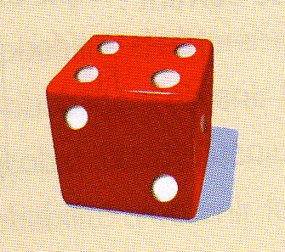On lance un dé à 6 faces équilibré (non pipé) et on regarde le nombre de points inscrits sur sa face supérieure.
Cette expérience admet …………………. :

Expérience aléatoire n°3 :
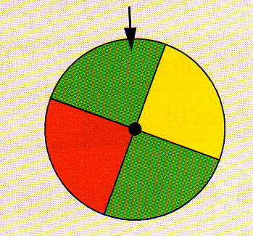On fait tourner une roue de loterie équilibrée, on attend qu’elle se stabilise et on regarde la couleur désignée par la flèche.
Cette expérience admet …………………. :

